# Лабораторная работа № 2 Разработка windows forms приложений

**Цель лабораторной работы**

Познакомиться с основами программирования в Windows Forms. Научиться размещать и настраивать внешний вид элементов управления на форме.

**Теоретический материал**

**Приложения Windows Forms**

Чтобы создать приложение с графическим интерфейсом необходимо:

Шаг 1: Создание нового проекта

- Откройте Visual Studio и выберите "Create a new project".

- Выберите тип проекта "Windows Forms App (Майкрософт)".

- Укажите имя проекта и расположение файлов.

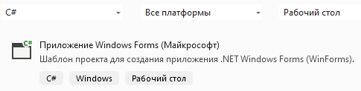

Рисунок 1 – Создание проекта

Шаг 2: Дизайн формы

- После создания проекта, вы увидите окно дизайнера формы.

- Добавьте на форму элементы управления (кнопки, текстовые поля, метки) из панели инструментов.

- Изменяйте свойства элементов управления на свой вкус.

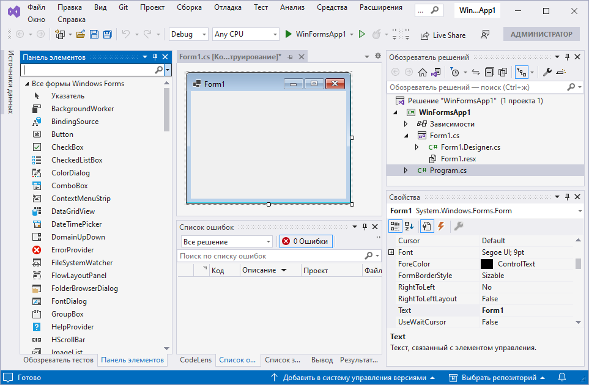

Рисунок 2 – Окно дизайнера проекта

Чтобы добавить элементы на форму необходимо их перетащить из панели элементов (слева).

При нажатии на «Свойства» в правом нижнем углу появится окно с параметрами данного объекта, также параметры отобразятся если просто нажать ЛКМ на объект (например, на форму).

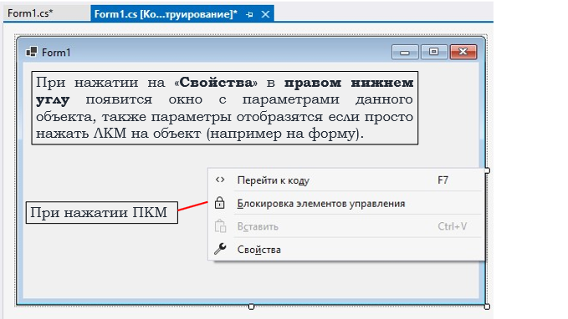

Рисунок 3 – Окно формы

Окно «Свойства» содержит параметры компонента и выглядит следующим образом:

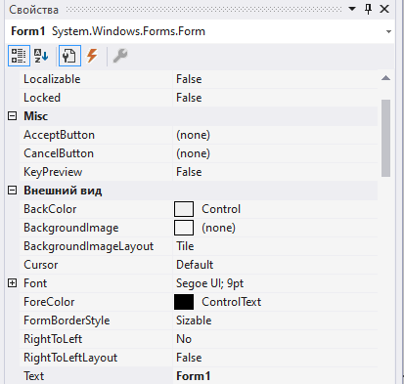

Рисунок 4 – Окно «Свойства»

Для каждого компонента есть общие и уникальные свойства, как правило, можно менять имя компонента, размеры, положение, привязки (Anchor) и др.

Рассмотрим основные компоненты такие как: кнопка, лейбл, поле для ввода текста и др.

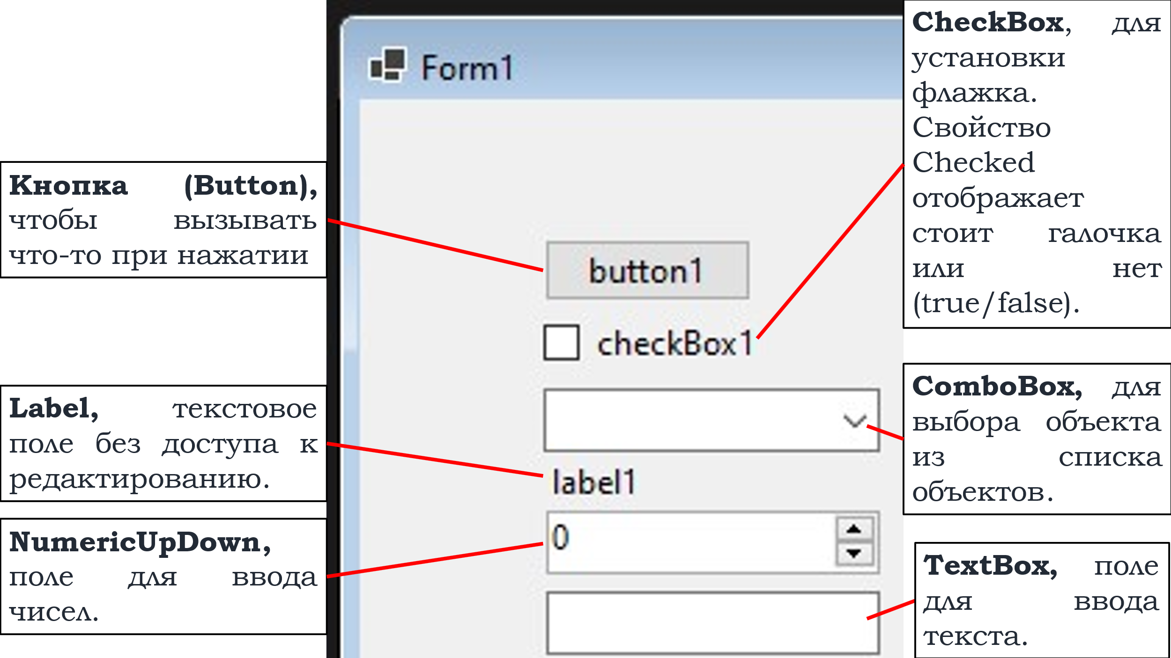

Рисунок 5 – Основные компоненты

Также существуют такие компоненты, как: многострочное текстовое поле (необходимо включить Multiline у обычного текстового поля), таблица, переключатель radioButton, прокручиваемый элемент TrackBar.

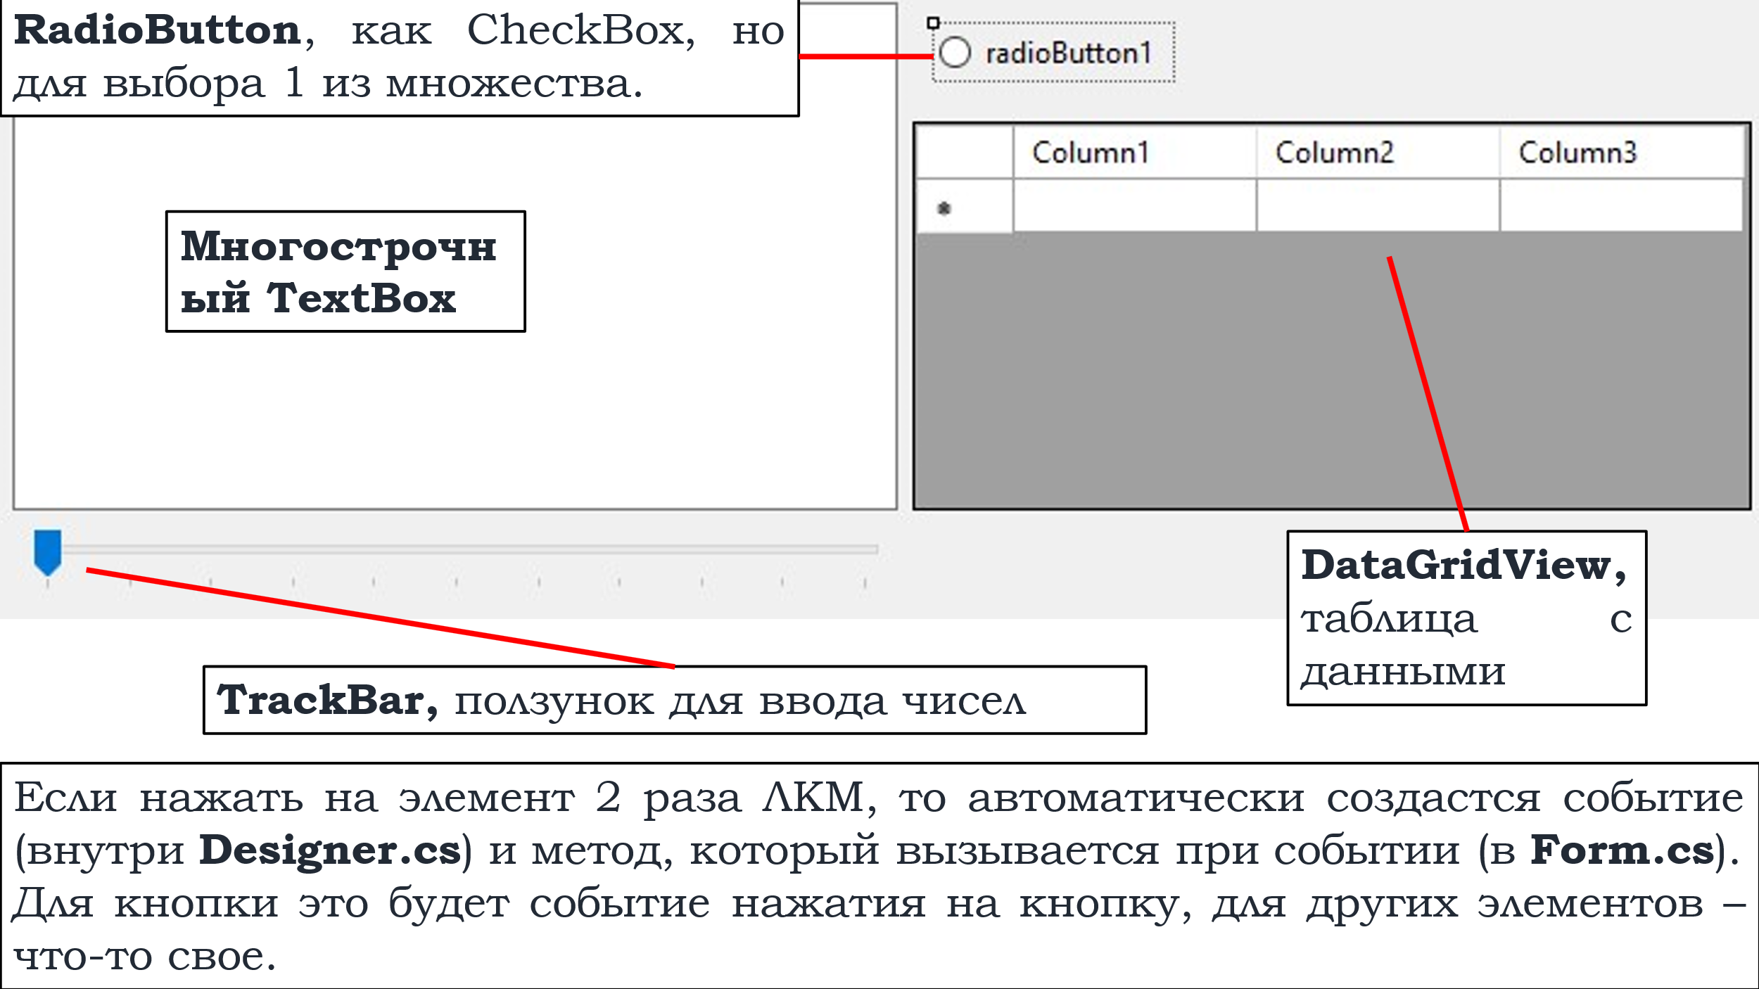

Рисунок 6 – Компоненты

Для написания кода необходимо перейти в файл с кодом. Для этого необходимо нажать «Перейти к коду» в дизайнере (рисунок 2) или на вкладке «Обозреватель решения».

Чтобы добавить в код обработчик события (например, нажатия на кнопку) необходимо перейти в окно «Свойства» соответствующего компонента и открыть вкладку «События» (обозначена знаком молнии visual-studio-events-button). Далее нужно найти событие, к которому нужно добавить обработчик, например событие Click и нажать 2 раза на пустое поле справа (рисунок 7).

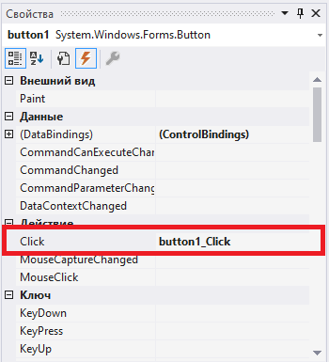

Рисунок 7 – Добавление обработчика события  
нажатия на кнопку Button1

После добавления события нас перенесет в окно с кодом, где добавится код обработчика:

private void button1_Click(object sender, EventArgs e)

{

}

Чтобы удалить обработчик события нужно очистить поле справа (рисунок 7) и удалить код обработчика. Если удалить сначала код обработчика, то в дизайнере появится ошибка (рисунок 8).

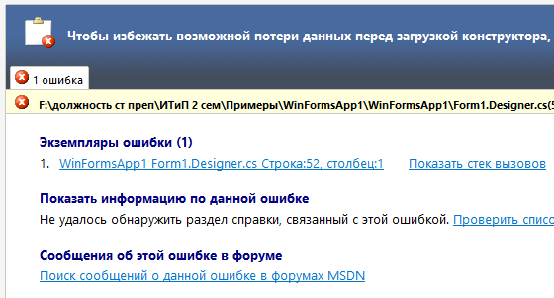

Рисунок 8 – Ошибка при неполном удалении обработчика

Для исправления ошибки необходимо перейти в код дизайнера формы, для этого необходимо нажать на текст ошибки:



или в обозревателе решений открыть файл с кодом дизайнера Form1.Designer.cs (рисунок 9).

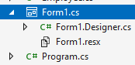

Рисунок 9 – Структура формы в обозревателе решений

Далее необходимо найти и удалить строку с добавлением обработчика события (будет подчеркнуто красным), код которого был удален:

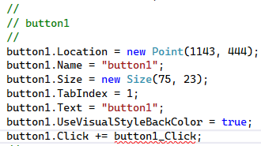

Рисунок 10 – Код компонента «button1»

После размещения компонентов на форме и добавления обработчиков необходимо перейти в файл с кодом для работы с логикой формы (рисунок 11).

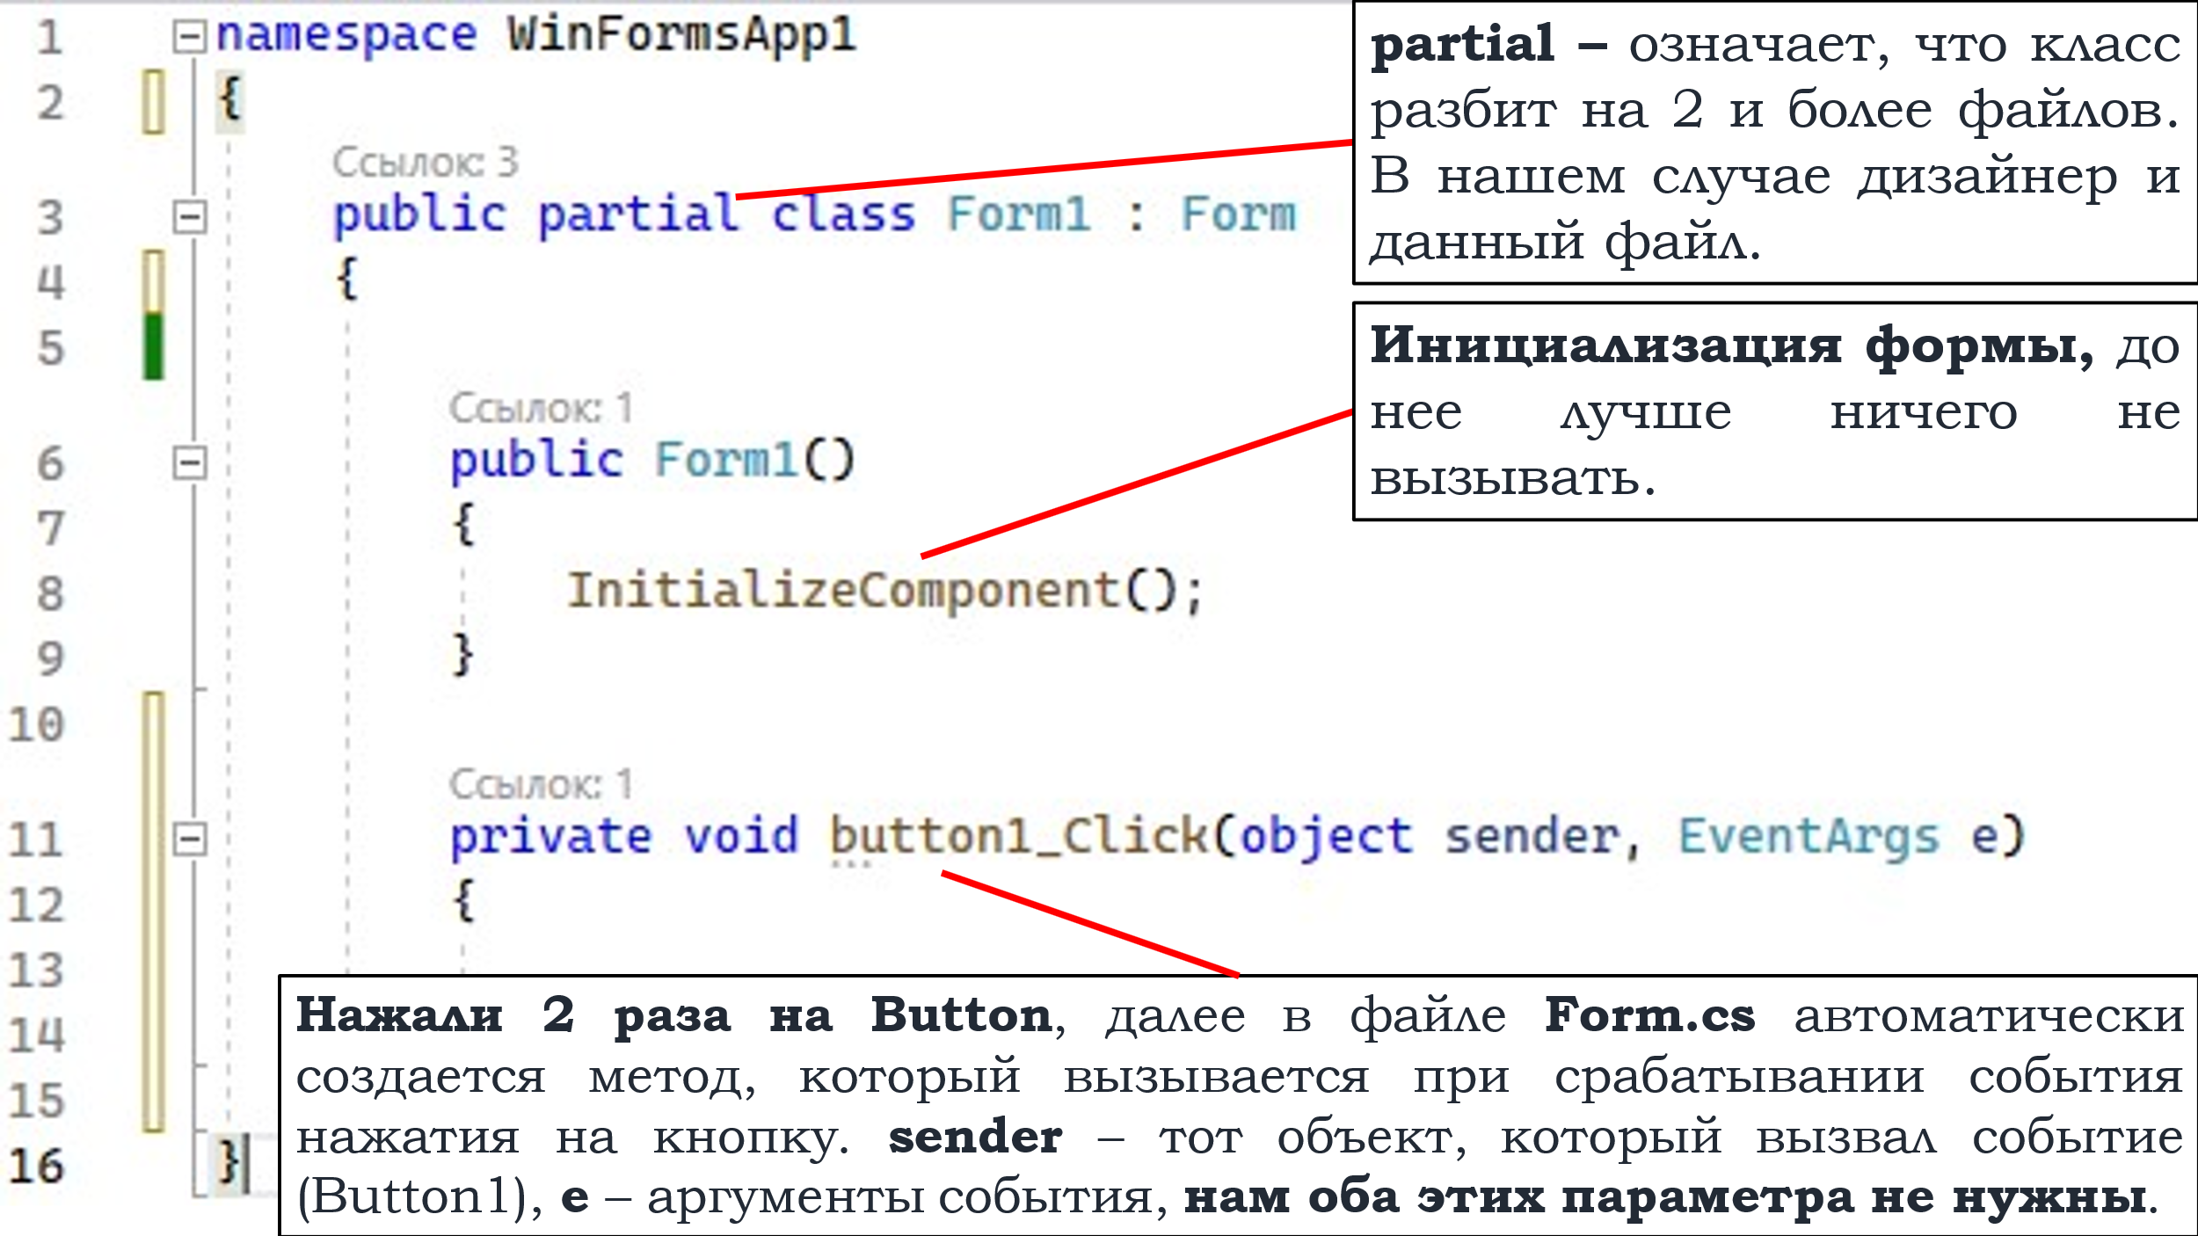

Рисунок 11 – Структура файла с формой Form1

В файл с формой не принято писать сложную логику программы. Необходимо разделять программу на **интерфейсную часть** (для взаимодействия с пользователем, например, форма или консоль), на **часть** **управления данными** и на **модельную часть** (описание данных и выполнение вычисления).

Каждый такой блок должен оформляться в виде отдельного файла (или библиотеки) с классом (классами).

Добавим в обработчик события код для вызова окна с сообзением, в котором отобразим содержимое текстового файла. Файл выбирается с помощью диалогового окна OpenFileDialog (рисунок 12).

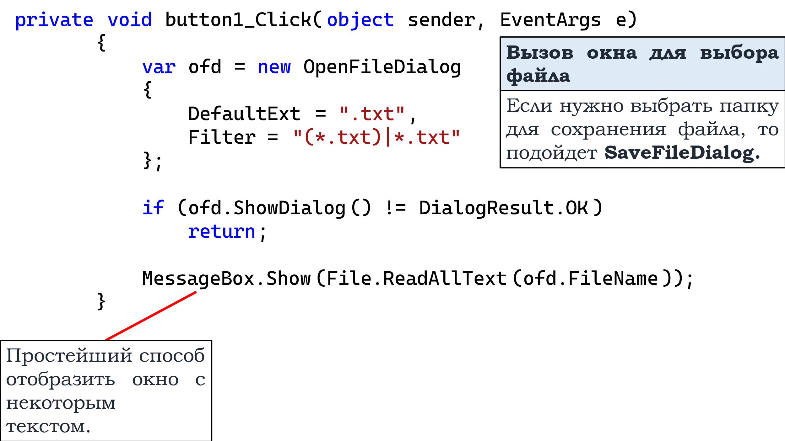

Рисунок 12 – Отображение содержимого файла в отдельном окне

Рассмотрим некоторые важные свойства:

**Name** – имя элемента,

**Text** – надпись, что отображается на элементе,

**Font** – шрифт,

**Anchor** – привязка граней элемента,

**Dock** – похож на Anchor, позволяет, например, заполнить элементом низ/верх/левую/правую часть родительского блока или весь блок,

**TextAlign** – выравнивание текста (по центру, слева справа и т.п.),

**FormBorderStyle** – стиль формы (с изменением размера, фиксированная и др).

**Некоторые события:**

**Click** – нажатие на элемент (не важно каким образом),

**KeyDown** – нажатие на кнопку клавиатуры, когда элемент в фокусе,

**MouseHover** – наведение курсора мыши на элемент,

**MouseMove** – перемещение мыши, когда элемент в фокусе,

**Resize** – изменение размеров элемента.

Рассмотрим ещё некоторые компоненты формы (рисунок 13).

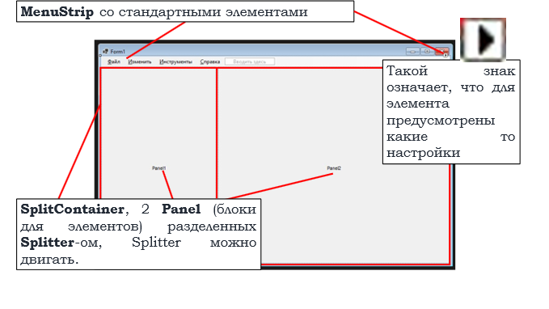

Рисунок 13 – Компоненты формы

Дополнительные возможности по позиционировании элемента позволяет определить свойство **Anchor** (рисунок 14). Это свойство определяет расстояние между одной из сторон элемента и стороной контейнера. И если при работе с контейнером мы будем его растягивать, то вместе с ним будет растягиваться и вложенный элемент.

По умолчанию у каждого добавляемого элемента это свойство равно Top, Left:

Это значит, что если мы будем растягивать форму влево или вверх, то элемент сохранит расстояние от левой и верхней границы элемента до границ контейнера, в качестве которого выступает форма.

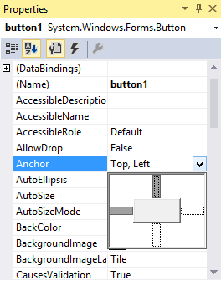

Рисунок 14 – Свойство Anchor

Например, если мы хотим, чтобы кнопка сохраняла расстояние до правой и нижней границы, когда мы растягиваем форму, то необходимо выставить Right и Bottom (рисунок 15).

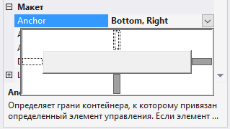

Рисунок 15 – Изменение привязок в свойстве Anchor

При изменении размеров окна кнопка будет следовать за правой и нижней сторонами (рисунок 16).

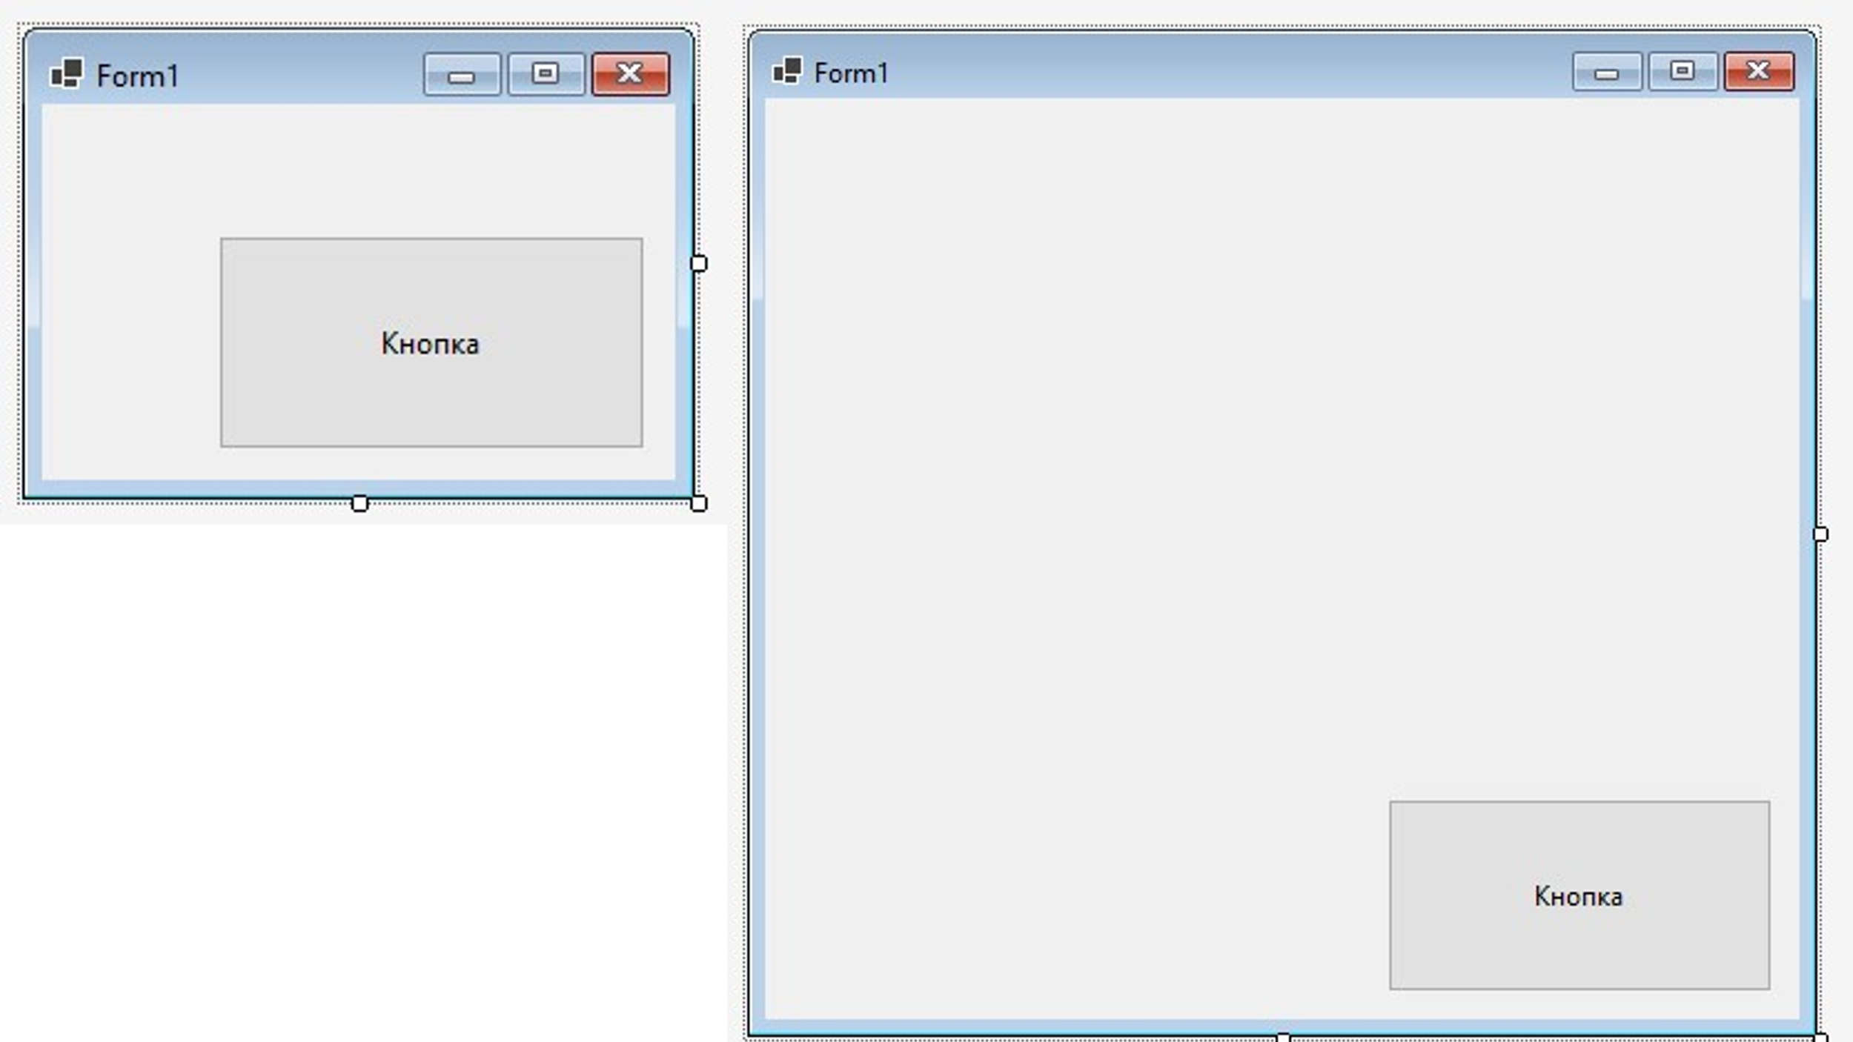

Рисунок 16 – Позиционирование кнопки  
после привязки к правой и нижней сторонам

Если выставить сразу Left, Top, Right, Bottom, то кнопка станет растягиваться во всех направлениях вместе с формой (рисунок 17):

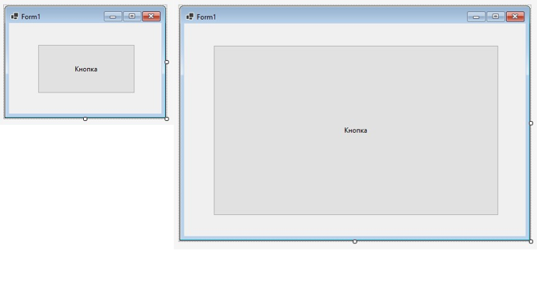

Рисунок 17 – Позиционирование кнопки  
после привязки ко всем сторонам

Свойство **Dock** (рисунок 18) позволяет прикрепить элемент к определенной стороне контейнера. По умолчанию оно имеет значение **None**, но также позволяет задать еще пять значений:

**Top**: элемент прижимается к верхней границе контейнера

**Bottom**: элемент прижимается к нижней границе контейнера

**Left**: элемент прижимается к левой стороне контейнера

**Right**: элемент прикрепляется к правой стороне контейнера

**Fill**: элемент заполняет все пространство контейнера

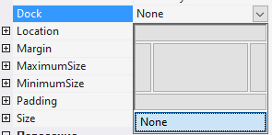

Рисунок 18 – Свойство Dock

Поставим значение Fill (центральный блок, рисунок 19):

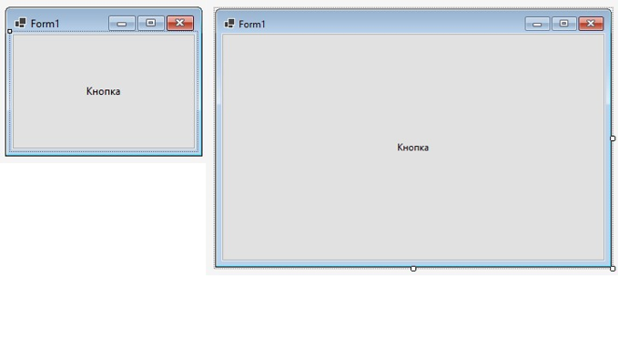

Рисунок 19 – Позиционирование кнопки  
после установки Dock = Fill

В Windows Form содержится огромное количество разнообразных компонентов, а также есть возможность создания своих компонентов. Доскональное изучение формы не укладывается в рамках данной работы и требует **самостоятельного изучения**.

Шаг 3: Написание кода

- Дважды кликните на элемент управления (например, кнопку) для перехода к обработчику события (например, нажатие кнопки).

- Напишите код в обработчиках событий для обеспечения функциональности вашего приложения.

Шаг 4: Тестирование

- Запустите приложение, нажав F5 или кнопку "Start" в Visual Studio.

- Протестируйте функциональность вашего приложения.

Пример.

Создадим WindowsForms (Майкрософт) приложение. Код для главного окна имеет следующий вид. Чтобы данный код работал необходимо добавить соответствующие элементы на форму, а также подключить обработчики событий нажатия на кнопки.

public partial class MainForm : Form

{

// Создание экземпляра диалогового окна для ввода параметров фигуры

private FigureForm _figureForm = new FigureForm();

// Переменная для работы с графикой на элементе управления pictureBox

private Graphics _graphics;

// Конструктор класса MainForm

public MainForm()

{

InitializeComponent();

// Инициализация объекта Graphics для рисования на pictureBox

_graphics = pictureBox.CreateGraphics();

}

// Обработчик события нажатия кнопки "Выход"

private void buttonExit_Click(object sender, EventArgs e)

{

// Закрытие приложения

Application.Exit();

}

// Обработчик события нажатия кнопки "Ввод"

private void buttonInput_Click(object sender, EventArgs e)

{

// Установка максимальных координат и размеров фигуры

_figureForm.MaxFigureCoordinate = new Point(pictureBox.Size.Width - 1, pictureBox.Size.Height - 1);

_figureForm.MaxFigureSize = new Size(pictureBox.Size.Width, pictureBox.Size.Height);

// Отображение диалогового окна для ввода параметров фигуры

_figureForm.ShowDialog();

// Создание кисти с выбранным цветом фигуры

var brush = new SolidBrush(_figureForm.FigureColor);

// Рисование прямоугольника или эллипса на pictureBox в зависимости от выбранной формы

switch (_figureForm.GeometryForm)

{

case FigureGeometryForm.Rectangle:

_graphics.FillRectangle(brush, new Rectan-gle(_figureForm.FigurePoint, _figureForm.FigureSize));

break;

case FigureGeometryForm.Ellipse:

_graphics.FillEllipse(brush, new Rectan-gle(_figureForm.FigurePoint, _figureForm.FigureSize));

break;

}

}

// Обработчик события нажатия кнопки "Очистить"

private void buttonClear_Click(object sender, EventArgs e)

{

// Очистка pictureBox, установка цвета на белый

_graphics.Clear(Color.White);

}

}

1. **Класс MainForm**:
   * Этот класс представляет главную форму приложения, где пользователь может взаимодействовать с элементами управления.
2. **Переменные**:
   * _figureForm: Экземпляр диалогового окна FigureForm, которое используется для ввода параметров фигуры.
   * _graphics: Переменная для работы с графикой на элементе управления pictureBox.
3. **Конструктор MainForm()**:
   * В конструкторе происходит инициализация формы через вызов InitializeComponent() и создание объекта _graphics для рисования на pictureBox.
4. **Метод buttonExit_Click**:
   * Этот метод обрабатывает событие нажатия кнопки "Выход" и закрывает приложение.
5. **Метод buttonInput_Click**:
   * Этот метод обрабатывает событие нажатия кнопки "Ввод".
   * Устанавливает максимальные координаты и размеры фигуры на основе размеров pictureBox.
   * Отображает диалоговое окно FigureForm, где пользователь выбирает параметры фигуры и ее цвет.
   * В зависимости от выбранной формы (прямоугольник или эллипс) рисуется фигура выбранного цвета на pictureBox.
6. **Метод buttonClear_Click**:
   * Этот метод обрабатывает событие нажатия кнопки "Очистить".
   * Очищает pictureBox, устанавливая его цвет на белый, чтобы удалить все нарисованные фигуры.

Этот код позволяет пользователю создавать прямоугольники или эллипсы на форме с помощью дополнительного диалогового окна, выбирать цвет фигуры и управлять отображением и очисткой рисунков на элементе pictureBox. (рисунок 20)

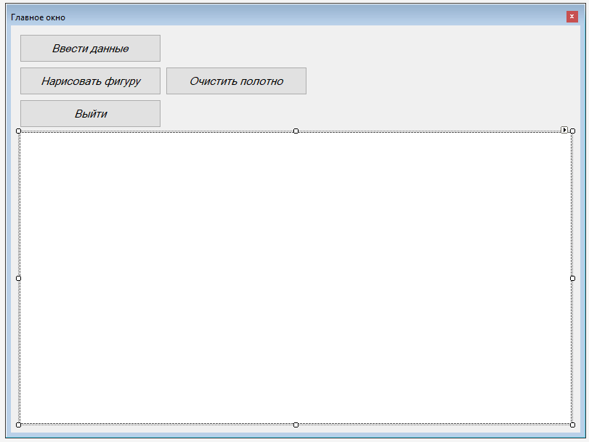

Рисунок 20 – Главное окно формы

Далее рассмотрим код окна, которое появляется при нажатии на кнопку «Ввести данные» (рисунок 21).

using System;

using System.Drawing;

using System.Windows.Forms;

namespace WinFormsAppExample

{

// Перечисление для определения формы фигуры

public enum FigureGeometryForm { Rectangle, Ellipse };

// Класс для создания диалогового окна с параметрами фигуры

public partial class FigureForm : Form

{

// Цвет фигуры

private Color figureColor;

// Свойство для доступа к цвету фигуры с обновлением цвета на панели

public Color FigureColor

{

get => figureColor;

set

{

// Обновляем цвет на панели

panelColor.BackColor = value;

figureColor = value;

}

}

// Свойства для формы, размеров и координат фигуры

public FigureGeometryForm GeometryForm { get; private set; }

public Size FigureSize { get; private set; }

public Point FigurePoint { get; private set; }

// Максимальные размеры фигуры

private Size maxFigureSize;

public Size MaxFigureSize

{

get => maxFigureSize;

set

{

// Устанавливаем максимальные значения для размеров фигуры

numericUpDownWidth.Maximum = value.Width;

numericUpDownHeight.Maximum = value.Height;

maxFigureSize = value;

}

}

// Максимальные координаты фигуры

private Point maxFigureCoordinate;

public Point MaxFigureCoordinate

{

get => maxFigureCoordinate;

set

{

// Устанавливаем максимальные значения для координат фигуры

numericUpDownX.Maximum = value.X;

numericUpDownY.Maximum = value.Y;

maxFigureCoordinate = value;

}

}

// Конструктор класса

public FigureForm()

{

InitializeComponent();

// Инициализация значений по умолчанию

FigureColor = Color.Black;

MaxFigureCoordinate = new Point(10_000, 10_000);

MaxFigureSize = new Size(10_000, 10_000);

}

// Обработчик события нажатия кнопки выбора цвета

private void buttonColor_Click(object sender, EventArgs e)

{

// Создаем диалог выбора цвета

var cd = new ColorDialog();

cd.Color = FigureColor;

// Если цвет выбран, обновляем цвет фигуры и на панели

if (cd.ShowDialog() == DialogResult.OK)

{

FigureColor = cd.Color;

panelColor.BackColor = FigureColor;

}

}

// Обработчик события нажатия кнопки "Принять"

private void buttonAccept_Click(object sender, EventArgs e)

{

// Определяем выбранную форму фигуры

GeometryForm = getFigureGeometryForm();

// Получаем значения размеров и координат фигуры

var width = (int)numericUpDownWidth.Value;

var height = (int)numericUpDownHeight.Value;

var x = (int)numericUpDownX.Value;

var y = (int)numericUpDownY.Value;

// Устанавливаем размеры и координаты фигуры

FigureSize = new Size(width, height);

FigurePoint = new Point(x, y);

// Устанавливаем результат DialogResult.OK и закрываем окно

DialogResult = DialogResult.OK;

Close();

}

// Метод для определения выбранной формы фигуры

private FigureGeometryForm getFigureGeometryForm()

{

// Проверяем, какая форма фигуры выбрана

if (radioButtonRectangle.Checked)

return FigureGeometryForm.Rectangle;

else if (radioButtonEllipse.Checked)

return FigureGeometryForm.Ellipse;

// Если ни одна форма не выбрана, выбрасываем исключение

throw new ArgumentException("Не выбрана форма фигу-ры");

}

}

}

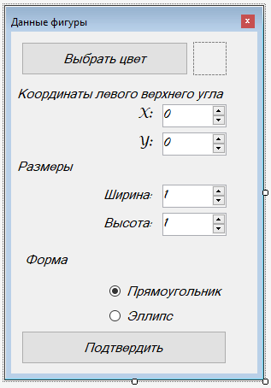

Рисунок 21 – Окно формы для ввода данных

Структура кода:

1. **Перечисление FigureGeometryForm**:
   * Определяет два вида фигур: прямоугольник и эллипс. Это позволяет выбирать форму, которую будет иметь фигура.
2. **Класс FigureForm**:
   * Этот класс представляет диалоговое окно, где пользователь может выбирать параметры для рисования фигуры.
3. **Свойства:**
   * FigureColor: Цвет фигуры, который пользователь может выбрать.
   * GeometryForm: Выбранная форма фигуры (прямоугольник или эллипс).
   * FigureSize: Размеры фигуры, которые вводит пользователь.
   * FigurePoint: Координаты фигуры, также вводимые пользователем.
   * MaxFigureSize: Максимальные размеры фигуры, чтобы ограничить ввод пользователя.
   * MaxFigureCoordinate: Максимальные координаты для фигуры.
4. **Конструктор FigureForm()**:
   * Инициализирует начальные значения для цвета, максимальных размеров и координат фигуры.
5. **Метод buttonColor_Click**:
   * При нажатии кнопки выбора цвета открывается окно выбора цвета.
   * Выбранный цвет устанавливается для фигуры и отображается на панели.
6. **Метод buttonAccept_Click**:
   * При нажатии кнопки "Принять" сохраняются выбранные пользователем параметры фигуры.
   * Эти параметры включают форму фигуры, размеры и координаты.
   * Диалоговое окно закрывается с результатом DialogResult.OK.
7. **Метод getFigureGeometryForm()**:
   * Определяет выбранную форму фигуры на основе выбора пользователя (прямоугольник или эллипс).

Этот класс позволяет пользователю выбирать цвет, форму, размеры и координаты фигуры для рисования. После ввода всех параметров и нажатия кнопки "Принять", диалоговое окно закрывается с сохраненными данными, которые могут быть использованы для рисования выбранной фигуры на главной форме (рисунок 22).

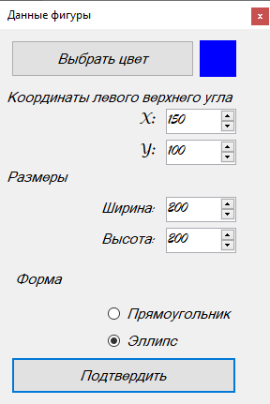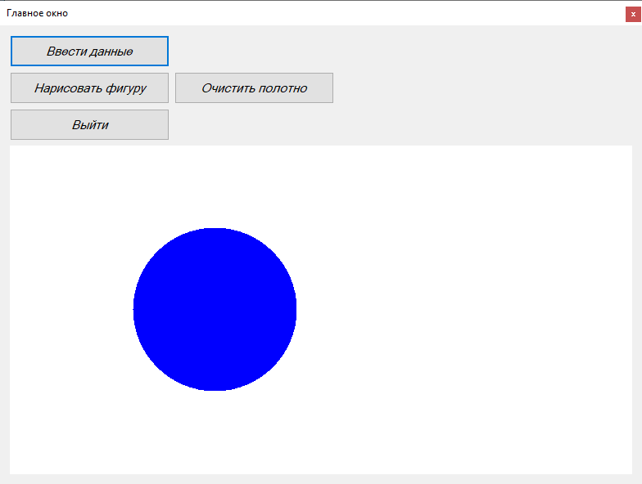

Рисунок 22 – Главное окно программы с отображением фигуры  
 и окно ввода данных

**Дополнительные материалы:**

1. Введение в Windows Forms. Первое приложение в Visual Studio. <https://metanit.com/sharp/windowsforms/1.1.php>
2. Событийная модель. Windows Forms. <https://ulearn.me/course/basicprogramming2/Sobytiynaya_model__73d69c1f-e3ac-4568-9473-8b0d0a522225>

**Задание на лабораторную работу**

1. Разработать графический интерфейс к предметной области согласно варианту.
2. В соответствии с принципами ООП написать Windows-приложение, разместив на форме элементы управления.
3. Заголовок окна приложения должен содержать ФИО исполнителя, группу и номер варианта.
4. В программе должна быть предусмотрена обработка исключений, возникающих из-за ошибочного ввода пользователя.
5. Вспомогательные окна должны быть независимыми от главного окна.
6. Написать XML комментарии (с помощью ///) к классам и методам.

**Варианты заданий на лабораторную работу**

1. Система управления библиотекой

2. Система управления заказами в ресторане

3. Управление проектами

4. Система управления учебным процессом

5. Система учета финансов

6. Система бронирования отелей

7. Система управления мультимедиа

8. Система управления спортивной командой

9. Система управления событиями

10. Система управления складом

11. Система управления контактами

12. Система управления задачами для личного использования

13. Система управления подписками

14. Система управления резюме

15. Система управления опросами

16. Система управления благотворительными проектами

17. Система управления фитнес-программами

19. Система управления проектами

20. Система управления складом

21. Система управления ресторанами

22. Система управления мероприятиями

23. Система управления финансами

24. Система управления путешествиями

25. Система управления медицинскими записями

26. Система управления событиями для некоммерческих организаций

**Пример разработки приложения**

Пусть требуется разработать графический интерфейс для системы управления заказами в интернет-магазине.

**Описание:** Эта система предназначена для управления заказами в интернет-магазине, включая управление товарами, клиентами и статусами заказов.

Разработаем библиотеку классов согласно предметной области. Библиотека включает следующие классы: Продукт, Покупатель, Заказ.

Подключим dll библиотеки классов с помощью вкладки «Зависимости», далее кнопка «Добавить ссылку на проект», далее «Обзор» необходимо выбрать dll разработанной ранее библиотеки.

Структура проекта представлена на рисунке 23.

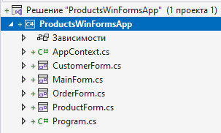

Рисунок 23 – Структура проекта

Внешний вид главного окна программы представлен на рисунке 24.

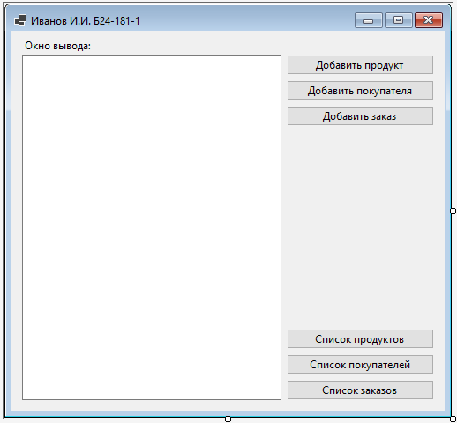

Рисунок 24 – Главное окно программы

Для корректного позиционирования элементов при изменении размера окна установим верхним кнопкам свойства Anchor: Right, Top. Нижним кнопкам: Right, Bottom. Окну вывода: Left, Right, Top, Bottom.

**Шаг 1: Создание класса контекста данных**

Класс AppContext служит упрощенным хранилищем данных для хранения:

* Списка товаров (Products)
* Списка покупателей (Customers)
* Списка заказов (Orders)

Это статический класс, что означает, что данные будут доступны во всем приложении без необходимости создания экземпляра класса.

using ProductsLibrary;

namespace ProductsWinFormsApp;

public class AppContext

{

public static IList<Product> Products { get; } = new List<Product>();

public static IList<Customer> Customers { get; } = new List<Customer>();

public static IList<Order> Orders { get; } = new List<Order>();

}

**Шаг 2: Создание формы для добавления товара (ProductForm, рисунок 25)**

Форма содержит:

* + Поле для ввода названия товара (nameTextBox)
  + Числовое поле для цены (priceNumeric)
  + Числовое поле для количества (quantityNumeric)
  + Кнопку подтверждения (confirmButton)

Логика работы:

* + При нажатии кнопки проверяется, что название не превышает максимальную длину
  + Создается новый объект Product с уникальным идентификатором (Guid)
  + Форма закрывается с результатом DialogResult.OK

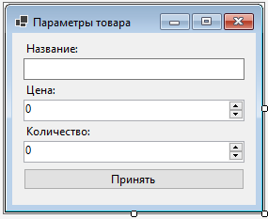

Рисунок 25 – Окно добавления товара

using ProductsLibrary;

namespace ProductsWinFormsApp

{

public partial class ProductForm : Form

{

public int NAME_MAX_LENGTH = 200;

public Product? Product { get; private set; }

public ProductForm()

{

InitializeComponent();

}

private void confirmButton_Click(object sender, EventArgs e)

{

var name = nameTextBox.Text;

if (name.Length > NAME_MAX_LENGTH)

{

MessageBox.Show($"Имя не должно быть больше {NAME_MAX_LENGTH} символов");

return;

}

var price = (double)priceNumeric.Value;

var quantity = (int)quantityNumeric.Value;

Product = new Product(Guid.NewGuid().ToString(), name, price, quantity);

DialogResult = DialogResult.OK;

Close();

}

}

}

**Шаг 3: Создание формы для добавления покупателя (CustomerForm, рисунок 26)**

Форма содержит:

* + Поле для ввода имени (nameTextBox)
  + Поле для email (emailTextBox)
  + Поле для адреса (addressTextBox)
  + Кнопку подтверждения (confirmButton)

Логика работы:

* + Проверяется валидность введенных данных (длина имени, наличие @ в email, непустой адрес)
  + Создается новый объект Customer
  + Форма закрывается с результатом DialogResult.OK

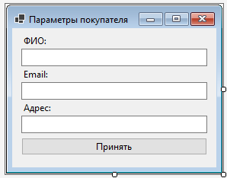

Рисунок 26 – Окно добавления покупателя

using ProductsLibrary;

namespace ProductsWinFormsApp;

public partial class CustomerForm : Form

{

public int NAME_MAX_LENGTH = 200;

public Customer? Customer { get; private set; }

public CustomerForm()

{

InitializeComponent();

}

private void confirmButton_Click(object sender, EventArgs e)

{

var name = nameTextBox.Text;

if (name.Length > NAME_MAX_LENGTH)

{

MessageBox.Show($"Имя не должно быть больше {NAME_MAX_LENGTH} символов");

return;

}

var email = emailTextBox.Text;

if (!email.Contains("@"))

{

MessageBox.Show($"Неверный адрес эл. почты");

return;

}

var address = addressTextBox.Text;

if (string.IsNullOrWhiteSpace(address))

{

MessageBox.Show($"Неверный адрес");

return;

}

Customer = new Customer(Guid.NewGuid().ToString(), name, email, address);

DialogResult = DialogResult.OK;

Close();

}

}

**Шаг 4: Создание формы для оформления заказа (OrderForm, рисунок 27)**

Форма содержит:

* + Выпадающий список покупателей (customersComboBox)
  + Выпадающий список товаров (productsComboBox)
  + Список добавленных товаров (addedProductsListBox)
  + Кнопки для добавления/удаления товаров
  + Кнопку подтверждения

Логика работы:

* + При загрузке формы списки заполняются данными из AppContext
  + Пользователь выбирает покупателя и добавляет товары
  + При подтверждении создается заказ с выбранными товарами

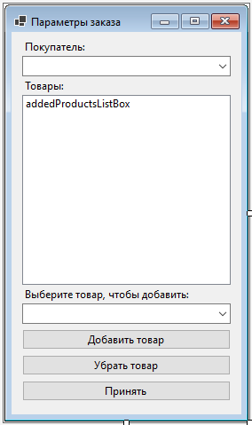

Рисунок 27 – Окно оформления заказа

using ProductsLibrary;

namespace ProductsWinFormsApp;

public partial class OrderForm : Form

{

public int NAME_MAX_LENGTH = 200;

public Order? Order { get; private set; }

public OrderForm()

{

InitializeComponent();

}

private void confirmButton_Click(object sender, EventArgs e)

{

var customer = customersComboBox.SelectedItem as Customer;

if (customer == null)

{

MessageBox.Show("Необходимо выбрать покупателя!");

return;

}

Order = new Order(Guid.NewGuid().ToString(), customer);

var products = addedProductsListBox.Items.Cast<Product>().ToArray();

foreach (var product in products)

{

Order.AddProduct(product);

}

DialogResult = DialogResult.OK;

Close();

}

private void OrderForm_Load(object sender, EventArgs e)

{

customersComboBox.Items.AddRange(AppContext.Customers.ToArray());

productsComboBox.Items.AddRange(AppContext.Products.ToArray());

}

private void addProductButton_Click(object sender, EventArgs e)

{

var product = productsComboBox.SelectedItem as Product;

addedProductsListBox.Items.Add(product);

}

private void removeProductButton_Click(object sender, EventArgs e)

{

addedProductsListBox.Items.Remove(addedProductsListBox.SelectedItem);

}

}

**Шаг 5: Главное окно (MainForm)**

Содержит:

* + Кнопки для отображения списков товаров, покупателей и заказов
  + Кнопки для добавления новых элементов
  + Текстовое поле для вывода информации

Логика работы:

* + Кнопки "Товары", "Покупатели", "Заказы" выводят соответствующую информацию в текстовое поле
  + Кнопки "Добавить товар", "Добавить покупателя", "Добавить заказ" открывают соответствующие формы
  + После закрытия формы с результатом OK, новый объект добавляется в AppContext

using ProductsLibrary;

using System.Text;

namespace ProductsWinFormsApp;

public partial class MainForm : Form

{

public MainForm()

{

InitializeComponent();

}

private void productsButton_Click(object sender, EventArgs e)

{

var sb = new StringBuilder();

foreach (var product in AppContext.Products)

{

sb.AppendLine(product.GetProductSummary());

}

outputTextBox.Text = sb.ToString();

}

private void customersButton_Click(object sender, EventArgs e)

{

var sb = new StringBuilder();

foreach (var customer in AppContext.Customers)

{

sb.AppendLine(customer.GetCustomerInfo());

foreach (var order in customer.Orders)

{

sb.AppendLine(order.GetOrderSummary());

}

sb.AppendLine();

}

outputTextBox.Text = sb.ToString();

}

private void ordersButton_Click(object sender, EventArgs e)

{

var sb = new StringBuilder();

foreach (var order in AppContext.Orders)

{

sb.AppendLine(order.GetOrderSummary());

}

outputTextBox.Text = sb.ToString();

}

private void addProductButton_Click(object sender, EventArgs e)

{

var form = new ProductForm();

if (form.ShowDialog() == DialogResult.OK && form.Product != null)

{

AppContext.Products.Add(form.Product);

}

}

private void addCustomerButton_Click(object sender, EventArgs e)

{

var form = new CustomerForm();

if (form.ShowDialog() == DialogResult.OK && form.Customer != null)

{

AppContext.Customers.Add(form.Customer);

}

}

private void addOrderButton_Click(object sender, EventArgs e)

{

var form = new OrderForm();

if (form.ShowDialog() == DialogResult.OK && form.Order != null)

{

AppContext.Orders.Add(form.Order);

}

}

}

**Рекомендации по выполнению**

1. Создавайте формы последовательно, начиная с ProductForm
2. Проверяйте работу каждой формы перед переходом к следующей
3. Убедитесь, что все необходимые элементы управления добавлены на формы в соответствии с рисунками
4. Обратите внимание на обработку ошибок ввода в формах
5. Для классов Product, Customer и Order должны быть определены соответствующие методы (GetProductSummary, GetCustomerInfo, GetOrderSummary)

**Контрольные вопросы**

1. Что такое делегаты в C# и какова их основная цель?
2. Как объявить делегат и как его использовать?
3. В чем разница между многократным делегатом и делегатом с одним методом?
4. Что такое анонимные методы и как они отличаются от обычных методов?
5. Как создать анонимный метод и в каких случаях его следует использовать?
6. Что такое лямбда-выражения в C# и как они связаны с делегатами?
7. Какова синтаксическая структура лямбда-выражения?
8. В чем преимущества использования лямбда-выражений по сравнению с анонимными методами?
9. Как можно использовать лямбда-выражения для работы с коллекциями, например, с методом Where?
10. Что такое события в C# и как они связаны с делегатами?
11. Как объявить и реализовать событие в классе?
12. Как подписаться на событие и отписаться от него?
13. Что такое EventHandler и как он используется в событиях?
14. В чем разница между стандартным событием и событием с пользовательским делегатом?
15. Как можно передать параметры в обработчик события?
16. Как работает механизм уведомления об изменениях в событиях?
17. Что такое Windows Forms и каковы его основные компоненты?
18. Как создать простую форму в Windows Forms?
19. Как добавить элементы управления на форму?
20. Как обработать событие нажатия кнопки в Windows Forms?
21. Как можно использовать делегаты и события для обработки пользовательских действий в Windows Forms?
22. Как реализовать простую форму с несколькими вкладками в Windows Forms?
23. Как использовать DataGridView для отображения и редактирования данных в Windows Forms?
24. Что такое BindingSource и как он упрощает работу с данными в Windows Forms?
25. Как обрабатывать исключения, возникающие при работе с событиями?
26. Как можно использовать лямбда-выражения для обработки событий в Windows Forms?
27. Каковы основные принципы работы с жизненным циклом формы в Windows Forms?